Тема: Велика буква в назвах країн, міст, сіл, річок.

Мета уроку:
Формування предметних компетентностей:
Розширення знань учнів про велику літеру в назвах географічних об'єктів.
Вміння правильно вживати велику літеру у власних написаннях.
Формування ключових компетентностей:
Комунікативна: Розвиток вмінь групової роботи та обговорення результатів.
Активне включення учнів у діалог та обговорення.
Вміння вчитися: Розвиток навичок самостійного вивчення та аналізу інформації.
Загальнокультурна: Розширення кругозору учнів, ознайомлення з географічними об'єктами.
Соціальна: Сприяння взаємодії та взаєморозумінню учнів під час групової роботи.
Інформаційна: Вміння знаходити та використовувати інформацію для розв'язання завдань.
Очікувані результати:
- учні зможуть розпізнавати та використовувати великі літери в назвах країн, міст, сіл, річок.
- учні розвиватимуть вміння співпрацювати та обговорювати результати в групі.
- розвиток вмінь використовувати здобуті знання у власному письмі.
Тип уроку: Комбінований (ігровий та практичний).
Хід уроку:
І. Організація класу до уроку
Мотивація навчальної діяльності учнів
Не просто слухати, а чути .
Не просто дивитися, а бачити.
Не просто відповідати, а міркувати.
Дружно, плідно працювати.
ІІ. Актуалізація опорних знань
- Робота з прислів’ями Гра «Плутанка»
Людина без Батьківщини, як соловей без пісні.
(Один учень біля дошки відновлює прислів’я.)
2. Бесіда
- Без чого не може жити соловей? Чому?
( Якщо соловей не буде співати, то буде звичайною сірою пташкою. Бо саме спів відрізняє його від інших птахів.)
- Без чого не може жити людина? (Без Батьківщини).
Так, ми всі повинні любити, шанувати, оберігати нашу Батьківщину тому, що вона у нас одна, як мати.

- А тепер послухайте ось такі рядки:
Сонце заходить, гори чорніють,
Пташечка тихне, поле німіє.
А я дивлюсь і серцем лину
В темний садок на Україну.
- Хто автор цих рядків? ( Тарас Григорович Шевченко)
- Як ви напишете ці три слова? Чому? (Ім’я, прізвище, по-батькові людей пишуться з великої букви.)

- Робота з ребусом.
Як ви думаєте, яке слово заховалося?
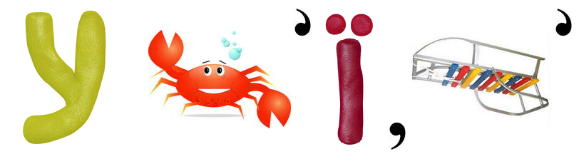

(Україна)
- Каліграфічна хвилинка
Уу, уу Ук кр ра аї на. Наша Батьківщина - Україна.
- Вправа «Асоціативний кущ»
вишиванка Київ герб історія Шевченко
пшениця прапор Україна народ небо
держава річки гори села міста

ІІІ. Повідомлення теми і мети уроку
Сьогодні ми станемо справжніми дослідниками мови та географії! На уроці ми будемо розкривати та розплутувати таємничі літерні головоломки, пов'язані з темою нашого уроку. А тема нашого сьогоднішнього уроку «Велика буква у назви країн, міст, сіл, річок».
Сьогодні ми не тільки подорожуватимемо просторами нашої Батьківщини, а й дізнаємося ще одну таємницю нашої рідної української мови. Готові?

ІV. Вивчення нового матеріалу
Робота за підручником (с.32)
- Ознайомлення з правилом
- Діти, з якої букви нам потрібно писати назви міст та сіл? (з великої)
- Виконання вправи 1
- Які власні назви ви підкреслили?
- Зупинка 1. «Станція таємничої залізниці» (вправа 2)
До нас завітав таємничий гість. Хочете дізнатися який? Відгадайте загадку.
Я маленький, я вухатий,
Сірий, білий, волохатий.
Я стрибаю, я тікаю,
Дуже куций хвостик маю. (Заєць)
- Що цікавого про зайців ви знаєте?
- Вправа «Квест-цікавинка»
Люди, які вважають зайців косими через косоокість, помиляються. Так тварин прозвали через те, що під час бігу заєць, петляючи, заплутує свої сліди. Люди марно вважають зайців боязкими і полохливими тваринами; розлютившись, вони можуть захиститися від ворога, порвавши йому груди своїми потужними кігтями. Зайці від природи володіють відмінним слухом і нюхом, а ось зір у них слабкий. У Японії можна зустріти зайця, який лазить, такий вид більш ніде не зустрічається. Влада країни оберігає цю тварину: нею був виданий указ про винищення природного ворога зайця-мангуста. (https://ukr.media/animals/382185/)
У вас є вірш, який описує події зайчика, який шукає свій потяг із вагонами.

Завдання:
а) Уважно прочитайте вірш та визначте назви міст, які приховані в тексті.
б) Поділіться своїми висновками з усім класом.
в) Чому зайчик не знайшов свій вагон?
- Робота зі словами
Стіна слів: перон
- Читання вірша учнями
- Зупинка 2. «Міста України». Гра «Хто запам’ятав більше міст?» (самодиктант)
- Використання стратегії «Ромашки Блума»
Орієнтовні запитання
Просте. Де відбувалися події?
Уточнювальне. Я можу помилятися, але, здається, зайчик шукав на пероні потяг на Луцьк?
Пояснювальне. Як ви розумієте слово «перон»?
Творче. Опишіть автівку в якій заєць дістався до Куцівки.
Оцінювальне. Як потрібно поводитися на пероні?
Практичне. Розкажіть, як би ви вчинили, якби потрібно було б кудись дістатися?
- Придумайте заголовок до вірша.

Фізкультхвилинка.

V. Закріплення нового матеріалу
- Зупинка 3. «Правопис великої літери»


Вживання
великої
літери

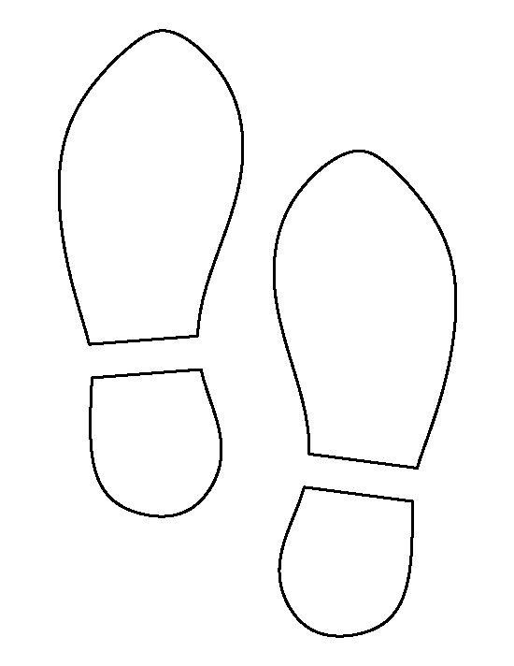

По батькові
Імена людей

Прізвища

Клички
тварин

Назви міст, країн, сіл

Назви
річок,
озер, морів
Назви
вулиць

- Зупинка 4. Гра «Слова на одну букву» (групова робота)
Добрати та заповнити таблицю словами, які починаються з певної літери. За зразком.
Назва міста | Назва річки | Ім’я хлопчика | Ім’я дівчинки | Кличка тварини
Дніпро | Дніпро | Данило | Дарина | Димок

- Зупинка 5. «Карта місто знавця: Розгадай міста за їхніми мешканцями!» (парна робота (усно біля дошки)
Виконавши це завдання, ви навчитеся визначати міста за їхніми жителями.
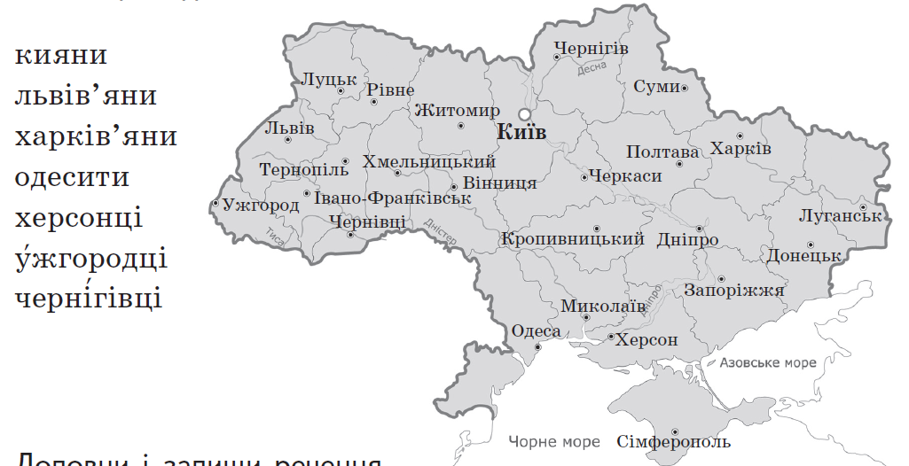

VІ. Підсумок уроку
- Рефлексія. Вправа «Мікрофон»
- От і добігла завершення наша подорож мальовничою Україною.
- Яку користь приніс вам урок?
- Де ви можете використати ці знання?
- Домашнє завдання.
- Завдання 2 (с.17) у зошиті з друкованою основою

